目前存在的问题
- 手机APP界面会出现按钮变成一个横条的bug
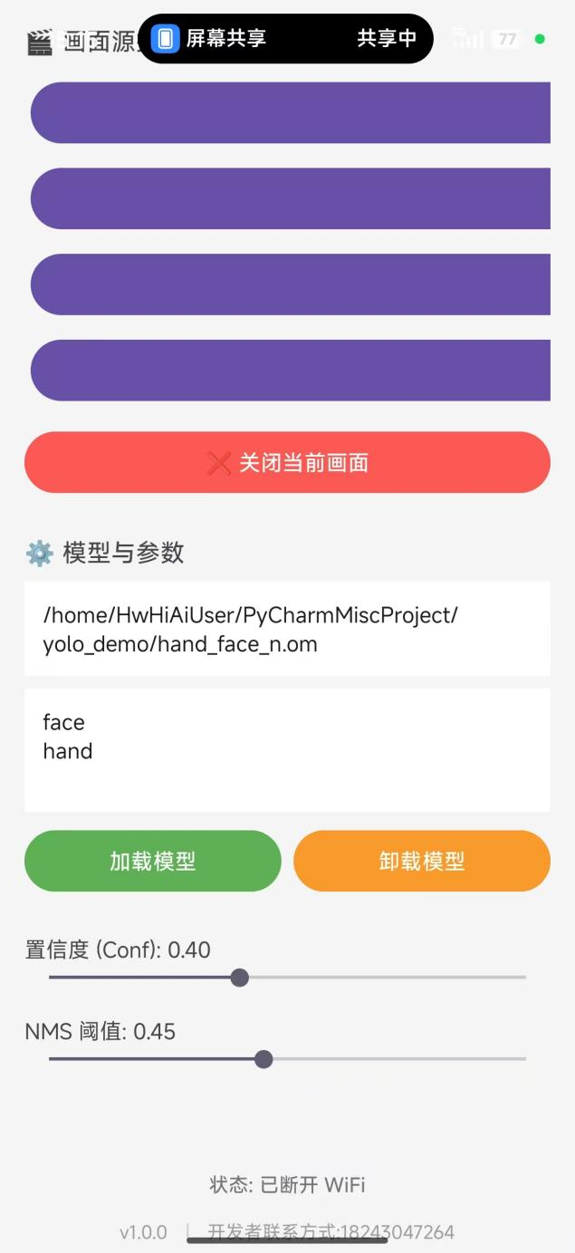
- 点击获取手机屏幕后，若没获得录屏权限，没有未获得的弹窗提示

